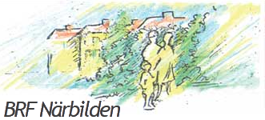

NU DEN 10 FEBRUARI ÄR MILJÖSTATIONEN ÖPPEN!
lucka öppnas med taggen!

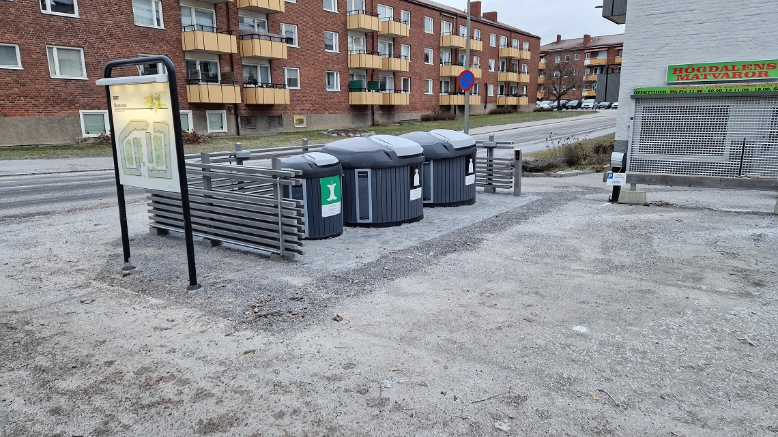

SORTERA
MATAVFALL: Egen behållare i miljöstationen. Tagg för att öppna.
HUSHÅLLSSOPOR: Övriga 2 behållare i miljöstationen. Tagg för att öppna
FÄRGAT GLAS: Hål i väggen på grovsoprummet.
OFÄRGAT GLAS: Hål i väggen på grovsoprummet.
METALL: Hål i väggen på grovsoprummet.
PLAST: I grovsoprummet (öppet tisdagar kl:18.00-18.30).
KARTONG: I grovsoprummet (öppet tisdagar kl:18.00-18.30).

Nya avlämningsstället för glas och metall kommer att öppnas när det nuvarande avlämningsstället tas bort.
Använd INTE nya glasinkasten sent på kvällen eller tidigt på morgonen, det kan vara störande när man lägger ned flaskorna, så försök att lägga försiktigt.

Miljötompåsar kan man sedan hämta när grovsoprummet har öppet.

FÖR BÄTTRE MILJÖ

Styrelsen BRF Närbilden

